**Тоогой нэрын хэлэлгэ соо хэрэглэлгэ тухай (Хэшээл_4)**

Буряад хэлэн: 6-дахи класста үзэхэ һуралсалай ном. – Улаан-Үдэ: Бэлиг, 2018. – 132-дохи нюур.

**Д-300.** 1. Уншагты.

*1. Үхибүүдэй дүрбыень дуудажа, самбарай урда гаргаба. 2. Зуун гушан табые тоолоод үгэбэ. 3. Табануудаар дүүргэбэл һайн. 4. Эна ургасынгаа гурбанай нэгые намда үгэлсөө.*

* Илгажа хэблэгдэһэн үгэнүүд тоо харуулна гү, али юумэ тэмдэглэнэ гү?
* Залгалтануудыень тэмдэглэгты. Ямар хэлэлгын хубиин залгалтанууд бэ?

*дүрбыень* - хэдыень? - бүлэг хүнүүдые (юумэ) тэмдэглэнэ

*зуун гушан табые* - юуе?- мүнгэ (юумэ) тэмдэглэнэ

*табануудаар* - юугээр? - сэгнэлтэ (юумэ) тэмдэглэнэ

*гурбанай нэгые* - юумэнэй хуби (юумэ) тэмдэглэнэ

Тоогой нэрэнүүд юумэнэй нэрын удхатай боложо хэлэлгэ соо хэрэглэгдэдэг. Тиихэдээ юумэнэй нэрэ боложо, зохилдодог, хамаададаг. Жэшээ: *Эдэ дүрбэнһөө һурахада болоно. Үсэгэлдэр таба абааб. Номуудай хорин долоониинь хэрэгтэй* г.м.

**Тоогой нэрын зохилдол**

**Д-301.** Тоогой нэрэнүүдые юумэнэй нэрын орондо хэрэглэжэ, падеждэ зохилдуулагты.

*Юhэ, гушан гурбадахи, дүрбүүлэн, хорёод.*

* Залгалтануудыень тэмдэглэгты. Дүн гаргагты.

**Д-302.** Үгтэһэн тоогой нэрэнүүдые юумэнэй нэрын орондо хэрэглэжэ, падеждэ зохилдуулагты.

16, 134, 2017.

* Энэ ямар тоогой нэрэнүүд бэ?
* Зохилдоходоо бүридэмэл тоогой нэрэнүүдэй али тоониинь хубилнаб?
* Дүн гаргагты.

Юумэнэй нэрын орондо хэрэглэгдэһэн бүридэмэл тоогой нэрэнүүдэй һүүлшын үгэ падежэй залгалтануудые абадаг. Жэшээ: *гушан гурбадахида хэлээб, арбан долооһоо хороогоо* г.м.

**Д-305.** Текст уншагты.

*Би бэеэр томо хүмби. Намда табин зургаанай самса, дүшэн табанай гутал, жаран хоёрой малгай, арбан хоёрой бээлэй хэрэгтэй.*

* Илгажа хэблэгдэһэн тоогой нэрэнүүд ямар асуудалда харюусанаб?
* Ямар үүргэтэйгээр хэрэглэгдэнэб?
* Энэ үгэнүүд ямар хэлэлгын хубиин шанар харуулнаб?

Хэлэлгэ соо харилсаанай эрилтээр тоогой нэрэнүүд тэмдэгэй нэрын удха харуулдаг. Орондонь хэрэглэгдэдэг. Тиихэдээ тоогой нэрын түхэл хамаанай падежэй түхэлтэй байдаг. Жэшээ: *Машинаяа заһахадам, хүбүүмни табанай ключ үгэбэ.*

**Тоогой нэрын хамаадал**

**Д-307.** Уншагты.

*1. Нэгэмнай энэ бэшэг уншаг, бэшэн шагнаад байя. 2. Аба эжы – нангин хүнүүд, хоюуланайнь һанаа бу зобоогты! 3. Нэгэдэхинь адхана, хоёрдохинь удхана, гурбадахинь ууна (таабари). 4. Нагаса абамнай гурбууландамнай зуу зуун түхэриг бариба. 5. Дүрбүүлэндээ тон адлихан сүүмхэнуудые оëбобди. 6. Арбан юһэдэхимни нүхэртэм хүртөө.*

* Илгажа хэблэгдэһэн үгэнүүд юумэнэй нэрэнүүд гү? Баталагты.
* Залгалтануудыень анхарагты. Ямар залгалтанууд бэ?
* Дүн гаргагты.

Тоогой нэрэнүүд юумэнэй нэрэнүүдэй удхаар хэрэглэгдээд байхадаа, нюурта ба өөртэ хамаададаг.

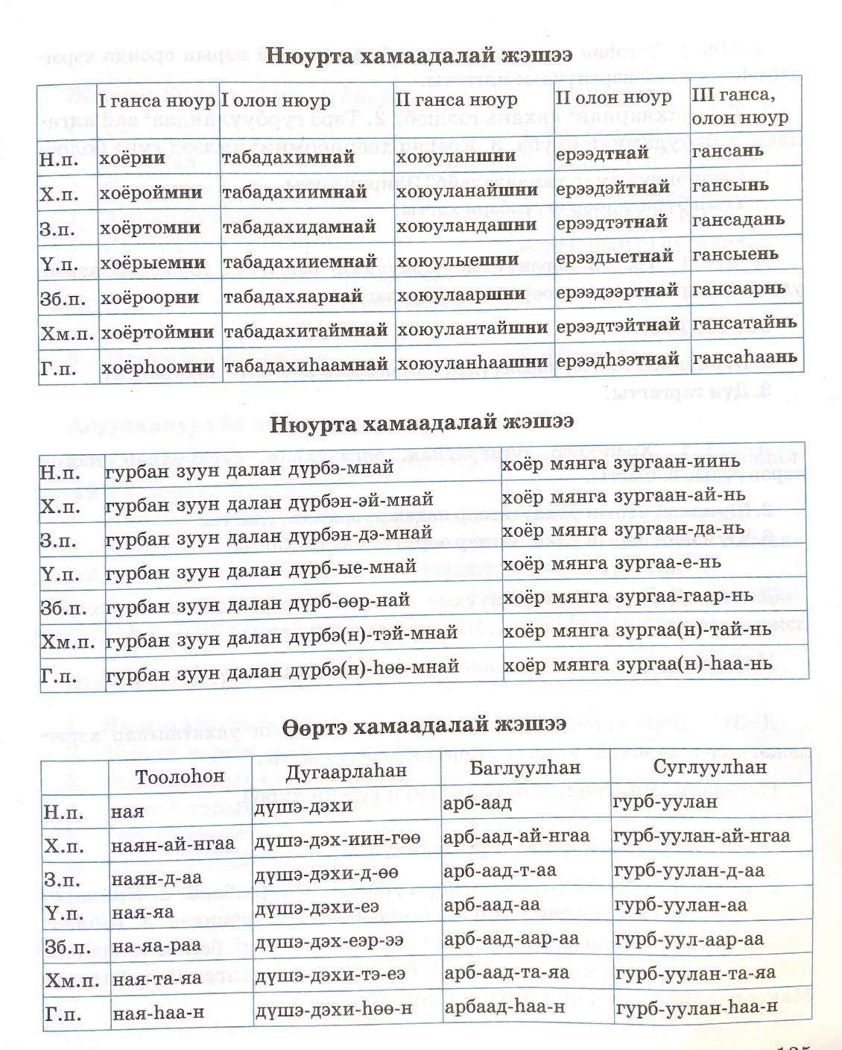Доро үгтэһэн таблица ажаглажа, падежэй залгалтануудые зүб бэшэлгээр өөһэдөө тобшолол гаргаад үзэгты.

**Д-310.** Тоогой нэрэнүүдые үгэнүүдээр бэшэгты. Юумэнэй нэрын удхатайгаар хэрэглэжэ, өөртэ хамаадуулагты.

90, 47, 154.

* Бүридэмэл тоогой нэрэнүүдэй хамаадалай залгалта анхарагты.
* Дүн гаргагты.

**Д-311.** Хоёр-хоёр дугаарлаһан, баглуулһан, суглуулһан нэрэнүүдые бэшэгты.

* Юумэнэй нэрын удхатайгаар падеждэ зохилдуулагты.
* Юумэнэй нэрын удхатайгаар өөртэ хамаадуулагты.

**Д-312.** Доро үгтэһэн үгэнүүдые юумэнэй нэрын удхатайгаар хэрэглэжэ, падеждэ зохилдуулагты. Нюурта хамаадуулагты.

*Найман, зургаадахи, далаад, гурбуулан, хорин дүрбэ.*

**Д-313.** Доро үгтэһэн үгэнүүдые юумэнэй нэрын удхатайгаар хэрэглэжэ, падеждэ зохилдуулагты. Өөртэ хамаадуулагты.

*Нэгэдэхи, мянгаад, табуулан, зуун гушан дүрбэ.*

**Тоогой нэрын морфологическа шүүлбэри**

Жэшээ: *Бидэ гурбадахи һуури эзэлээбди.*

|  |  |  |
| --- | --- | --- |
| 1. | Үгэ | *Гурбадахи* |
| 2. | Асуудал | Хэдыдэхи? |
| 3. | Хэлэлгын хуби | Тоогой нэрэ |
| 4. | Анхан һуури | *Гурба* |
| 5. | Илгарал:  А) бүридэлөөрөө: юрын. бүридэмэл  Б) удхаараа: тоолоһон, дугаарлаһан, суглуулһан, баглуулһан | А) юрын  Б) дугаарлаһан |
| 7. | Мэдүүлэлэй гэшүүн | Элирхэйлэгшэ |

**Д-314.** Морфологическа шүүлбэринүүдые хэгты.

*1. Би гурбууланайнгаа мүнгөөр гурбан³ дэбтэр абааб. 2. Уржадэр манай арбадахи³ классай үхибүүд конференцидэ хабаадаа. 3. Табяад³ наһанай хүн орожо ерэбэ. 4. Энэ гэрэй нэгэдэхи3 болон хоёрдохи дабхарнуудта олон хүүгэдтэйшүүл байдаг. 5. Сагаалганай һайндэртэ Максар шагай наадаар хоёрдохи³ һуури эзэлээ.*